Міністерство освіти і науки України

Національний університет «Львівська політехніка»

Кафедра систем штучного інтелекту





**Звіт**

**про виконання лабораторних та практичних робіт блоку № 6**

На тему:  «Динамічні структури (Черга, Стек, Списки, Дерево). Алгоритми обробки динамічних структур.»

***з дисципліни:*** «Мови та парадигми програмування»

до:

ВНС Лабораторної Роботи № 10

Алготестер Лабораторної Роботи № 5

Алготестер Лабораторної Роботи № 7-8

Практичних Робіт № 6

**Виконав:**

Студент групи ШІ-12

Чумак Андрій Анатолійович

# **Тема роботи:**

# Знайомство з динамічними інформаційними структурами. Бінарні дерева та списки.

# **Мета роботи:**

# Навчитися використовувати списки та бінарні дерева. Вміти проводити певні операції над ними.

# **Теоретичні відомості:**

1. Теоретичні відомості з переліком важливих тем:

* Тема №1: Бінарні дерева
* Тема №2: Списки

1. Індивідуальний план опрацювання теорії:

* Тема №1: Бінарні дерева
  + Джерела Інформації
    - Книжка. А.Бхаргава. Грокаєм алгоритми
  + Що опрацьовано:
    - Дізнався про бінарні дерева (теорію)
  + Статус: Ознайомлений частково
  + Початок опрацювання теми: 20.10.2023
  + Звершення опрацювання теми: 20.10.2023
* Тема №2: Списки
  + Джерела Інформації:
    - Книжка. А.Бхаргава. Грокаєм алгоритми
  + Що опрацьовано:
    - Дізнався про списки. Чим відрізняються від масивів
  + Статус: Ознайомлений частково
  + Початок опрацювання теми: 20.10.2023
  + Звершення опрацювання теми: 20.10.2023

# **Виконання роботи:**

## **1. Опрацювання завдання та вимог до програм та середовища:**

Завдання №1. Algotester lab 7-8

* Варіант завдання: v3
* Деталі завдання:
* власноруч реалізувати структуру даних "Двійкове дерево пошуку".
* Ви отримаєте Q запитів, кожен запит буде починатися зі слова-ідентифікатора, після якого йдуть його параметри.

Завдання №2 Lab 10

Написати програму, у якій створюються динамічні структури й виконати

їхню обробку у відповідності зі своїм варіантом.

Для кожного варіанту розробити такі функції:

1. Створення списку.

2. Додавання елемента в список (у відповідності зі своїм варіантом).

3. Знищення елемента зі списку (у відповідності зі своїм варіантом).

4. Друк списку.

5. Запис списку у файл.

6. Знищення списку.

7. Відновлення списку з файлу.

Порядок виконання роботи

1. Написати функцію для створення списку. Функція може створювати

порожній список, а потім додавати в нього елементи.

2. Написати функцію для друку списку. Функція повинна передбачати вивід

повідомлення, якщо список порожній.

3. Написати функції для знищення й додавання елементів списку у

відповідності зі своїм варіантом.

4. Виконати зміни в списку й друк списку після кожної зміни.

5. Написати функцію для запису списку у файл.

6. Написати функцію для знищення списку.

7. Записати список у файл, знищити його й виконати друк (при друці повинне

бути видане повідомлення "Список порожній").

8. Написати функцію для відновлення списку з файлу.

9. Відновити список і роздрукувати його.

10.Знищити список.Записи в лінійному списку містять ключове поле типу int. Сформувати

двонаправлений список. Додати в нього елемент із заданим номером,

знищити К елементів з кінця списку.

## **2. Дизайн та планована оцінка часу виконання завдань:**

Програма №1. Algotester task 7-8

* Планований час на реалізацію: 1 год

Програма №2 Lab 10

* Планований час на реалізацію: 1 год

## **3. Код програм з посиланням на зовнішні ресурси:**

https://github.com/artificial-intelligence-department/ai_programming_playground/pull/1245

Завдання №1 algotester lab 7-8

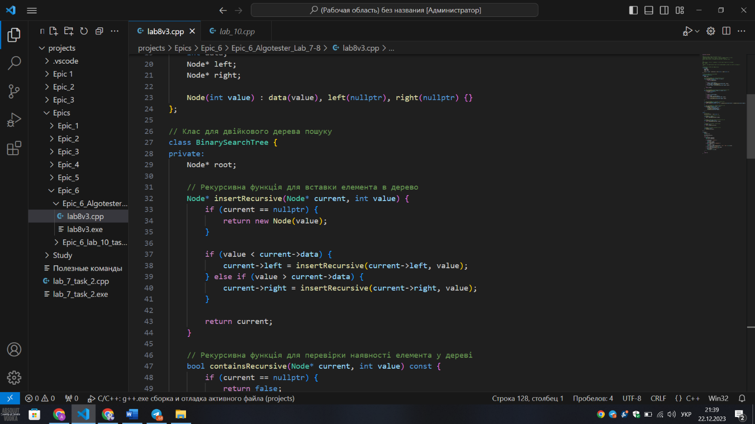

Andrii Chumak. Приклад коду (1)

Завдання №2. Lab 10

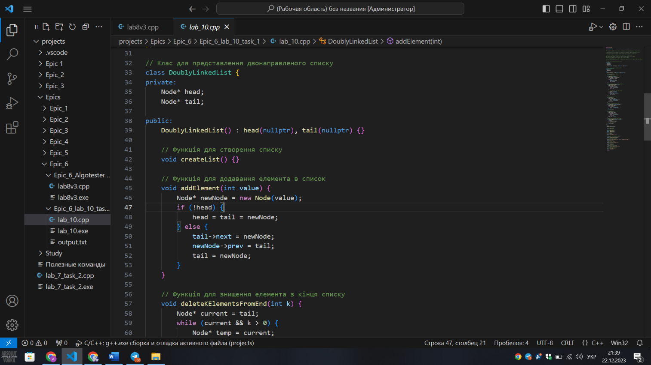

Andrii Chumak Приклад коду (1)

## **4. Результати виконання завдань, тестування та фактично затрачений час:**

Завдання №1

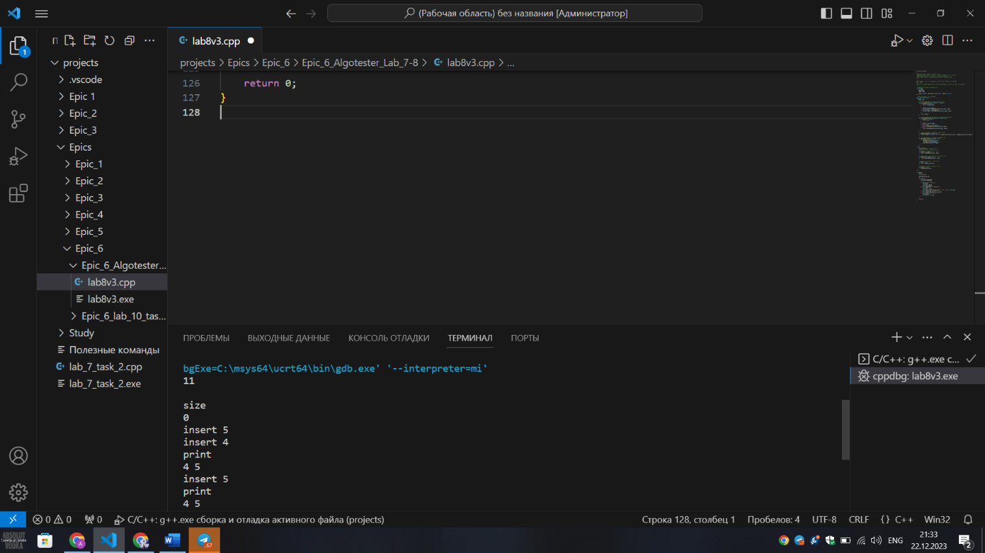

Результат виконання програмного коду

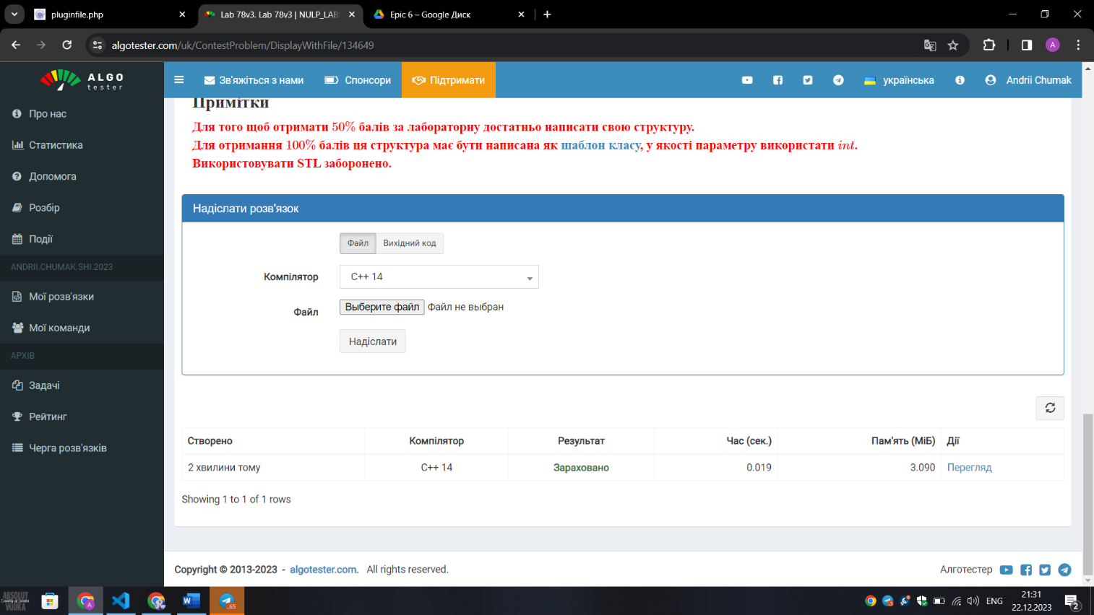

Результат виконання програмного коду

Час затрачений на виконання завдання: 1 год

Завдання №2

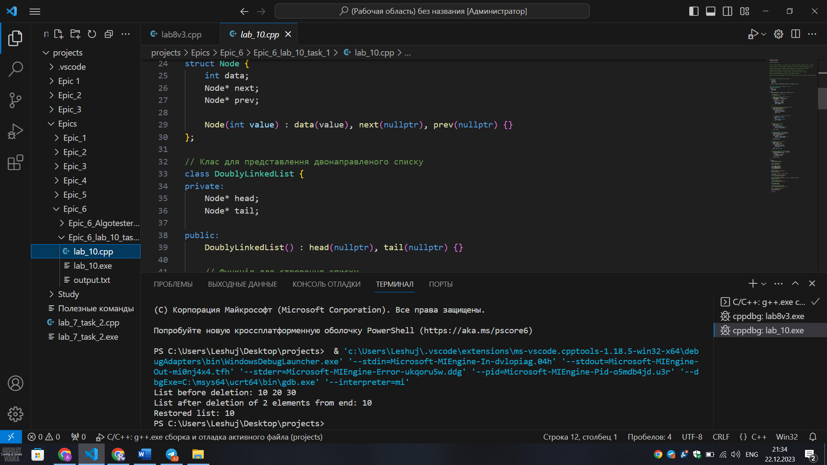

Результат виконання програмного коду

Час затрачений на виконання завдання: 1 год

# **Висновки:**

Я навчився користуватися списками та бінарними деревами. Дізнався про двонаправлений список.